經過得2000  起點 | 你踩到地雷了  給其他玩家各  400 | 你被病毒傳染了扣2100 | 你種樂透了  得8000 | 被一拳超人打倒  暫停一次
看看其他玩家誰的錢最少  那個人得5000 | 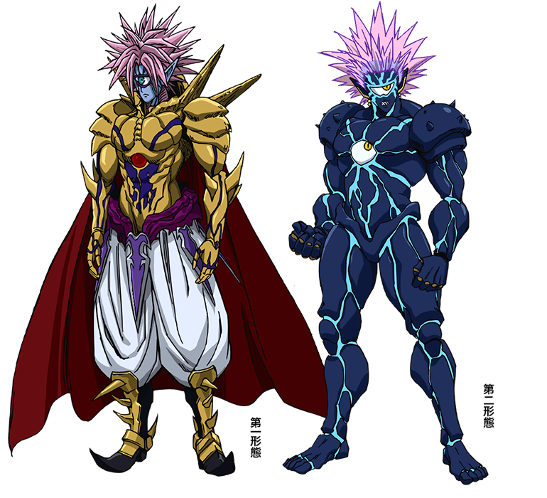    一拳大富翁 |  |  | 你被殺了  得900
你去買東西1000 |  |  |  | 你暫停3回合
經過得2000 |  |  |  | 你幫大家打倒壞人  得4400
你打倒boss了得500 |  |  |  | 你把波羅斯殺  了  得1000
得5000 |  |  |  | 如果骰到1的話可以得7000
如果骰到2的話可以得4000 |  |  |  | 扣1000
你掉進監牢裡了  暫停一回合 | 扣400 | 得5000 | 暫停2回合 | 看看其他玩家誰的錢最多  那個人得400

